2026-2027学年第一学期
《高级语言程序设计(C++语言)》
实验报告
实验名称：简单程序设计
实验日期：10.24 | 实验地点：人工智能实验
学 号： 2025302072261 | 姓 名：洪宛阳
学 院：人工智能学院 | 专 业：人工智能
指导老师：丁建利

一、实验目的
实验目的：
1学会编写简单的C++程序
2基本数据类型变量和常量的应用
3运算符和表达式的应用
4结构化程序设计基本控制结构的运用
5简单的输入输出语句运用
6头文件的运用
7Debug特殊功能：单步执行、设置断点、观察变量值

二、实验环境

Vscode ide; gcc编译器
- 实验过程及结果
题目1.
解答:#include <iostream>
using namespace std;
int main()
{
double profit, bonus;
cin >> profit;

if (profit <= 10)
bonus = profit * 0.10;
else if (profit <= 20)
bonus = 1 + (profit - 10) * 0.075;
else if (profit <= 40)
bonus = 1.75 + (profit - 20) * 0.05;
else if (profit <= 60)
bonus = 2.75 + (profit - 40) * 0.03;
else if (profit <= 100)
bonus = 3.35 + (profit - 60) * 0.015;
else
bonus = 3.95 + (profit - 100) * 0.01;

cout << "奖金总数为：" << bonus << "万元\n";
}
结果：
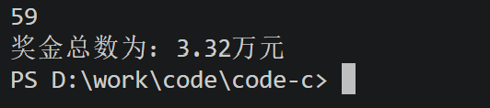

题目2
#include <iostream>
using namespace std;
int main()
{
int score;
cin >> score;

if (score < 0 || score > 10)
cout << "评分无效，请输入整数0-10\n";
else if (score >= 9)
cout << "你认为电影经典\n";
else if (score >= 7)
cout << "你认为电影非常好\n";
else if (score >= 5)
cout << "你认为电影一般\n";
else
cout << "你认为电影烂片\n";
}
结果：
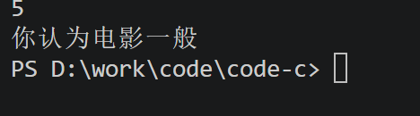

题目3
#include <iostream>
using namespace std;
int main()
{
int n;
cin >> n;

int reversed =0 ;
int ori=n;
while(n>0){
reversed = reversed*10 + n % 10;
n/=10;
}
cout << (reversed == ori ? "是回文数" : "不是回文数" );

}
结果：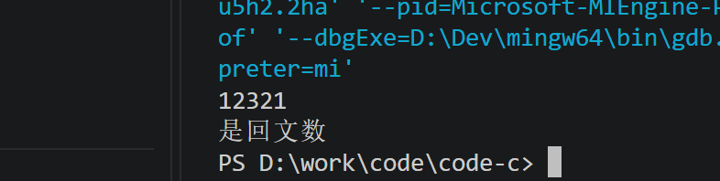

题目4
#include <iostream>
using namespace std;

bool water(int m) {
if (m < 100 || m > 999) {
return false;
}
int a = m / 100; // 百位
int b = m / 10 % 10; // 十位
int c = m % 10; // 个位
return a * a * a + b * b * b + c * c * c == m;
}
// 用布尔函数来解决判断问题

int main() {
int m;
cin >> m;

if (m < 100 || m > 999) {
cout << "输入的不是三位数\n";
} else if (water(m)) {
cout << m << "是水仙花数\n";
} else {
cout << m << "不是水仙花数\n";
}

cout << "所有三位水仙花数：\n";

for (int i = 100; i <= 999; ++i) {
if (water(i)) {
cout << i << ' ';
}
}
cout << '\n';

return 0;
}
结果：
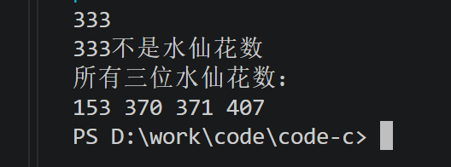

题目5
#include <iostream>
using namespace std;

int main(){
int n,a;
cin >> n >> a;
int cnt=0;
int num = 0;
for(int i=0;i<n;i++){
num=num*10+a;
cout << num << '\n';
cnt+=num;
}
cout << "所有项的和为" << cnt;
}
结果为：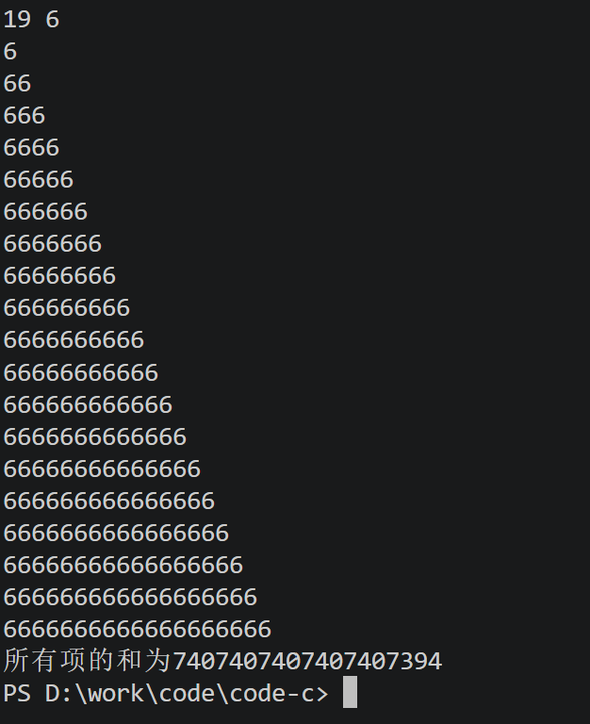

题目6#include <iostream>
using namespace std;

int main(){
for(int i=1;i<=9;i++){
for(int j=1;j<=i;j++){
cout << i << '*' << j <<'='
<< i*j << ' ';
}
cout << '\n';
}
}
结果：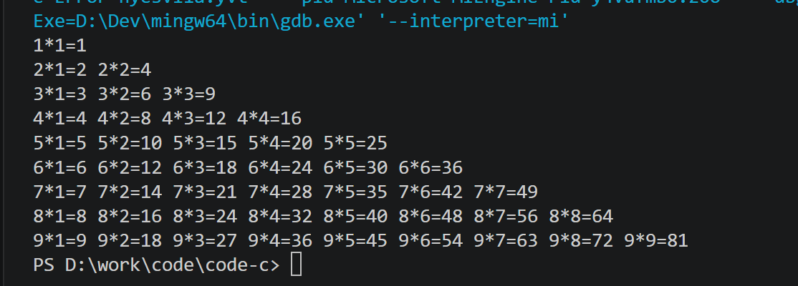

题目7#include <iostream>
using namespace std;
//斐波那契数列的变形：
//本月新生的，等于两个月前已经存在的兔子
int main(){
int a=1;
int b=1;

cout << "第1个月：1对，2只\n";
cout << "第2个月：1对，2只\n";

for(int i=3;i<=20;i++){
int c=a+b;
a=b;
b=c;
cout << "第" << i << "个月："<< c <<"对，" << 2*c << "只\n";
}
}
结果：
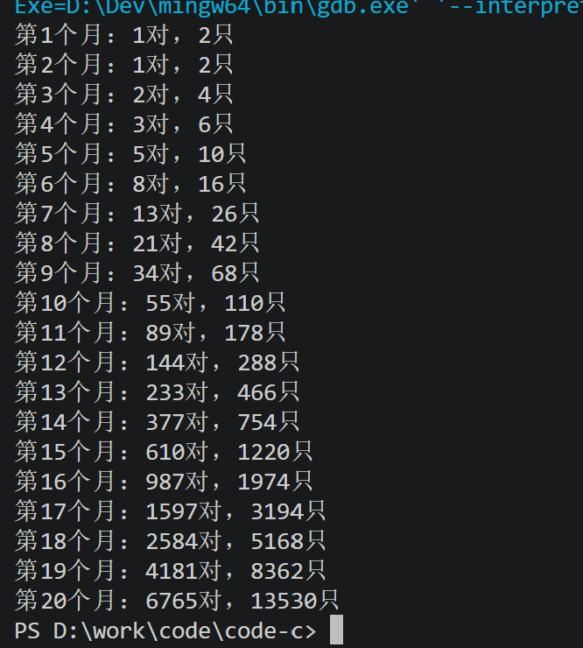

题目8#include <iostream>
using namespace std;
//倒着来算
int main(){4
int num=1;
for(int i=1;i<=9;i++){
num=(num+1)*2;
}
cout << "第一天摘下来" << num << "个桃子";
}
结果：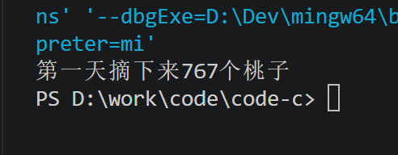
四、实验总结（本次实验的收获、体会、经验和教训）

通过实验，我掌握基本语法与循环结构，而且学会调试程序并提高解决问题能力

